Uma breve análise sobre utilização de sedimentos em ensaios de tratamento de Efluente de Tingimento Industrial Têxtil

Francisco Diego Barbosa da Rocha

Aluno de Engenharia Civil da FAMETRO – Faculdade Metropolitana da Grande Fortaleza).
francisco.rocha02@aluno.fametro.com

Francisco José Lopes Pinheiro

Aluno de Engenharia Civil da FAMETRO – Faculdade Metropolitana da Grande Fortaleza).

francisco.pinheiro@aluno.fametro.com.br

Josenéas Sampaio de Almeida Freitas
Aluno de Engenharia Civil da FAMETRO – Faculdade Metropolitana da Grande Fortaleza)
joseneas.freitas@aluno.fametro.com
Jefferson Pereira Ribeiro
Professor do curso de Engenharia Civil da FAMETRO – Faculdade Metropolitana da Grande Fortaleza).
Jefferson.ribeiro@professor.fametro.com.br
Eliezer Fares Abdala Neto
Professor do curso de Engenharia Civil da FAMETRO – Faculdade Metropolitana da Grande Fortaleza).
eliezer.neto@professor.fametro.com.br
Carla Bastos Vidal
Professora do curso de Engenharia Civil da FAMETRO – Faculdade Metropolitana da Grande Fortaleza).
carla.vidal@professor.fametro.com.br

Título da Sessão Temática:
Evento: CONEXÃO FAMETRO 2018
RESUMO
Buscamos nesses ensaios opções de coagulantes para uma amostra de Efluente de Tingimento Industrial, que pudessem substituir o Sulfato de Alumínio ou potencializar o resultado do mesmo, para tanto, usamos a argila como complemento do sulfato de alumínio para baseado nos resultados fazermos uma possível substituição. Os ensaios consistiram em verificação dos parâmetros de turbidez, cor, pH e condutividade de cada efluente antes e depois de cada processo aplicado. Como resultado, foi visto que o Sulfato de Alumínio é realmente a melhor opção como coagulante para a coagulação desse tipo de Efluente.
Palavras-chave: Coagulante, efluente, sulfato, turbidez. pH.

INTRODUÇÃO

Ao longo dos anos, o ser humano vem contribuindo cada vez mais para a poluição, contaminação e outras formas prejudiciais ao Ambiente. O crescimento econômico fez com que a preocupação com a demanda industrial fosse maior que o cuidado com a natureza. Dessa forma, o mesmo vive-se as conseqüências de seus resíduos, seja no ar, terra e principalmente na água. A água é umas das principais fontes de sobrevivência do planeta, atua diretamente nas atividades industriais, na agricultura, geração de energia elétrica etc. Assim como sua escassez prejudicaria o funcionamento dessas e demais atividades, a falta levaria ao fim da vida.
Segundo Kunz e Zamora 2002, efluentes podem possuir altas demandas de oxigênio, sólidos, suspensos e coloração forte, sendo considerados bastante complexos. Estes são problemas particulares da indústria Textil, que não consegue tratar eficientemente as águas residuais, principalmente na remoção de corantes, que geram uma coloração bastante acentuada.
Kunz e Zamora 2002 relatam que a busca pela melhoria da qualidade ambiental está intimamente relacionada à redução de resíduos gerados pela atividade industrial, originando assim o movimento mundial pela reciclagem. A geração de resíduos tende a diminuir tanto no Brasil quanto no mundo. As empresas estão se conscientizando de que a geração de resíduos está associada a custos, pois requer seu tratamento e/ou disposição adequados. A tendência é atuar preventivamente, alterando o processo produtivo e usando tecnologias mais limpas. Devido à ausência de estrutura adequada ou dos altos custos para deposição final em locais previamente preparados, os lodos geralmente são depositados em locais inadequados. Isso provoca um aumento de perdas e dos custos de produção, além da geração de impactos ambientais significativos além do que com o aumento das restrições impostas pela legislação ambiental, bem como pelas exigências do mercado em direção a processos e produtos ambientalmente corretos, estudos vêm sendo desenvolvidos para promover a redução de geração, o tratamento, a reutilização e a disposição correta de resíduos.
Dentro desta conjuntura, os ensaios aplicados visam à prática dos conhecimentos adquiridos em sala de aula sobre sedimentos e rochas sedimentares, com aplicações dentro da Engenharia Civil (Saneamento) aos sedimentos (argilas) em ensaios de tratabilidade de águas residuarias de um afluente de tingimento textil de fontes em processo de coagulação/ floculação e decantação. Ao final apontar qual coagulante obteve melhor resultado nesta amostra.
MATERIAIS E MÉTODOS

No experimento proposto, o material utilizado foi a Argila Esmectítica em seu estado natural (Chocobofe), e Sulfato de Alumínio a 2%, com dosagens de coagulantes, os procedimentos foram trabalhados nas seguintes ordens:
- Análise inicial dos parâmetros de turbidez;
- Análise inicial da cor;
- Análise inicial pH;
- Análise inicial da condutividade.

Em seguida, para inicio dos experimentos, numerou-se 03 balões de fundo chato de 500 ml e 03 becker de 600ml (1, 2, 3) e em seguida:
- Adicionou-se 150 ml do efluente a ser tratado em cada balão.
- Adicionou-se 12 ml de solução de sulfato de alumínio nos balões 1 e 2 e foi aferido o pH inicial.
- Adicionou-se 2% de solução de argila (2g/100 ml) nos balões 2 e 3, e aferiu-se a turbidez, cor, pH e condutividade;
- Em seguida inseriu-se a barra magnética em cada becker;
- Posicionou-se os becker’s nos agitadores magnéticos;
- A agitação ocorreu em 03 etapas:
- Processo de Coagulação: as amostras foram agitadas rapidamente por 2 minutos.
- Processo de Floculação: após os 2 minutos, as amostras foram agitadas lentamente por 15 minutos, de forma que essa agitação não tenha como resultado a quebra dos flocos.
- Processo de Decantação: Feita após a interrupção da Floculação, seria com aproximadamente 30 minutos de sedimentação, porém perdurou por 7 dias devido o tempo de aula ter findado.

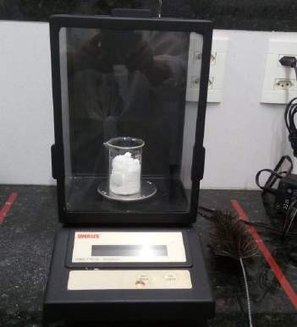
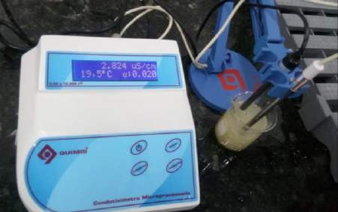
Equipamentos utilizados:
Foto 01: Condutivimetro
Foto 02: Balança de precisão
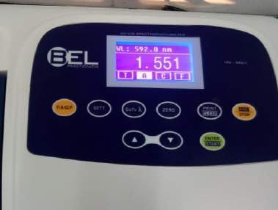
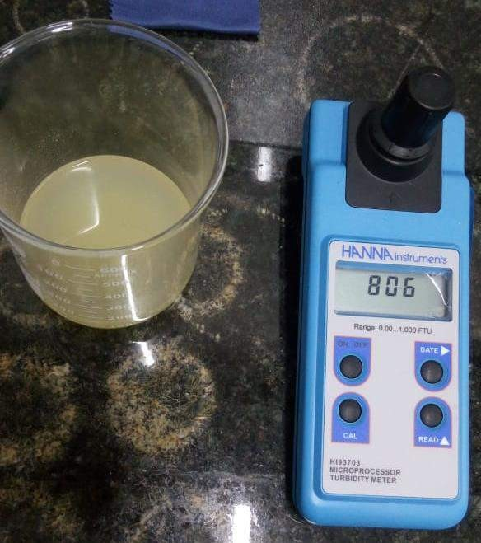
Foto 03: Condutivimetro
Foto 03: Colorimetro
Foto 01: Turbidimetro
RESULTADOS E DISCUSSÃO
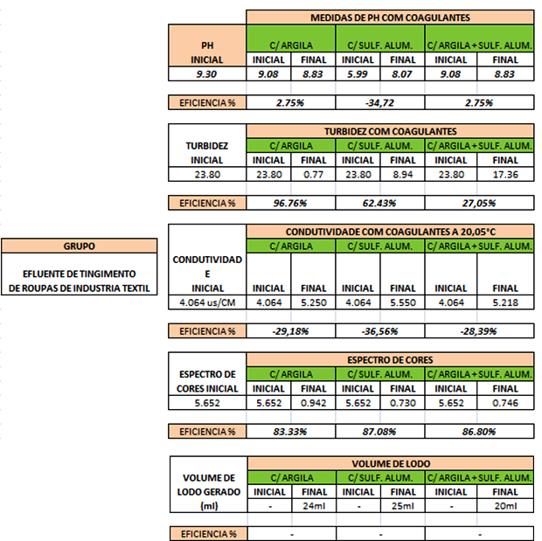
Os resultados obtidos dos experimentos com efluentes de industria têxtil com soluções de Argila Esmectítica no estado natural e Sulfato de Alumínio a 2% estão expressas logo na tabela abaixo:

Tabela 01: Resultados obtidos

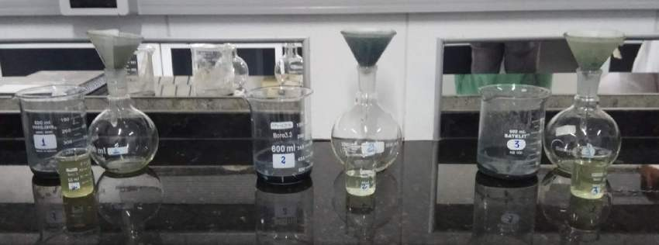
Foto 05:Filtração

A Tabela 01 mostra os valores obtidos utilizando solução de Argila no estado natural a 2%, onde a turbidez e volume de lodo formado variam com o pH inicial. Verifica-se que a turbidez diminue e o volume de lodo formado aumenta com a redução do pH inicial. Ainda pode-se observar que o processo de coagulação e floculação apresentou uma discreta melhora na eficiência com a faixa de pH inicial. Verificou-se também que o tempo de sedimentação dos flocos de 17 minutos foi suavemente melhor que o tempo de 2 minutos. Quanto ao tamanho dos flocos “grandes” e os valores variados de turbidez, isto corresponde a caracterização do efluente utilizado durante os testes, onde o efluente apresentou despejo líquido da etapa de acabamento (tintas e solventes), o qual dificulta o ajuste do pH, favorecendo uma má formação de flocos e consequentemente um processo de coagulação e floculação com baixa eficiência. Examinado ainda a Tabela 01, observou-se que a faixa de pH varia entre 5,99 - 9,08 e foi satisfatória, uma vez que, obteve-se um pH final médio dentro da faixa permitida para o experimento em questão.
Percebe-se ainda que este valor de pH final (média da eficiência) obtido, mostra também a possibilidade de se trabalhar com outras dosagens que elevem o pH. A tabela 01 mostra que a turbidez diminui, e o volume do lodo formado aumenta com o redução média do pH inicial no tempo de sedimentação de 17 minutos.
CONSIDERAÇÕES FINAIS
Os resultados obtidos dos experimentos em efluentes de industria têxtil com soluções de Argila no estado natural a 2%, e tempo de sedimentação de 2 e 17 minutos e 7 dias permitiram chegar as seguintes conclusões:
- a turbidez diminuiu e o volume do lodo aumentou com a pequena redução do pH inicial, utilizando a solução de Argila no estado natural nos tempos de sedimentação de 2 e 17 minutos;
- os parâmetros; pH final, volume de lodo e turbidez, apresentaram variações nas diferentes concentrações de ácido;
- a melhor faixa de pH inicial para realizar o teste com solução de Argila no estado natural e foi de 5,99 – 8,07 e o melhor tempo de sedimentação foi 07 dias;
- o fenômeno de coagulação-floculação é muito complexo necessitando portanto, de estudos mais aprofundados para esclarecer tal processo. Sabe-se que nos ensaios dos a turbidez é considerado o parâmetro mais prático para avaliar sendimentabilidade dos flocos, no entanto sugere-se que se refinem os critérios de julgamentos, lançando-se mão de novas ideias que forneçam resultados mais preciso;
- O processo que apresentou o melhor resultado foi a junção de Argila no estado natural a 2% e sulfato de alumínio, porém do forma separada, cada experimento tem um resultado que pode ser considerado satisfatório.FERÊNCIA

REFERÊNCIAS

KUNZ A. e ZAMORA P. P., Novas tendências no tratamento de efluentes têxteis - Departamento de Química, Universidade Federal do Paraná, CP 19081, 81531-990 Curitiba – PR, 2002.
LUCIANA C. S. H., BERGAMASCO, Rosângela, e TAVARES, Célia R. G., Estudo da Solidificação/Estabilização do Lodo da Indútria Têxtil em Material Cerâmico, Departamento de Engenharia Química, Universidade Estadual de Maringá – UEM, Maringá – PR, 2005.

